丽江中国西部研究发展促进会
工 作 简 报
第十八期
丽江西促会办公室编 2025年11月22日

丽江西促会赴白沙新善村股份经济合作联合社考察调研工作简报
为深入探索乡村振兴发展路径，推动农文旅融合产业提质增效，11月6日，丽江中国西部研究发展促进会会长杨建福一行，赴玉龙县白沙镇新善村股份经济合作联合社开展实地调研。
调研组在负责人木旭江、杨焕然陪同下，实地察看村落生态环境、基础设施建设及特色产业布局，详细了解“党建引领+企业合作+村民参与”的发展模式，重点关注农文旅融合项目运营、村民增收途径及非遗文化传承情况。目前新善村依托独特区位与民族文化资源，引入复星文旅企业打造特色项目，推动基础设施升级，实现生态与产业协同发展。
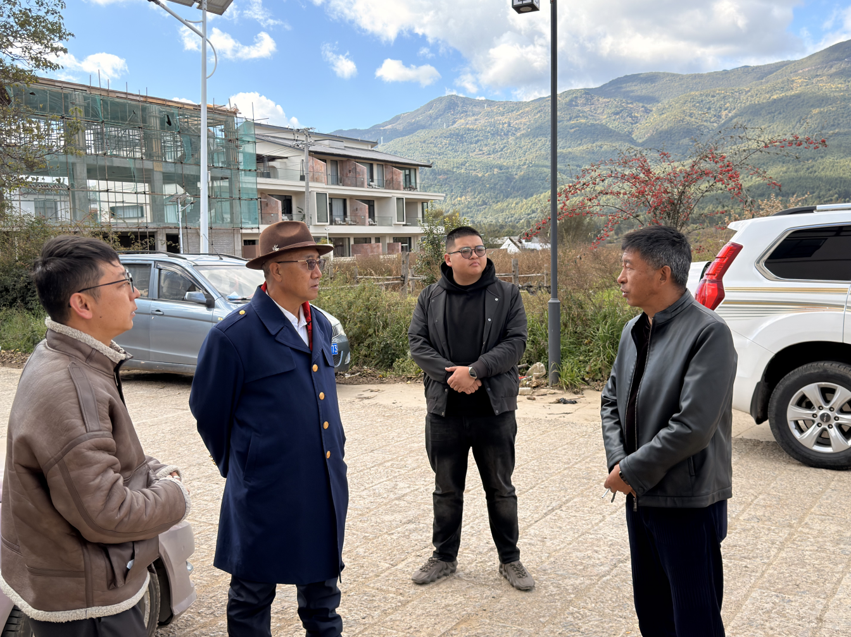
随后的座谈会上，村两委负责人介绍了村庄发展规划、产业培育成效及未来新业态布局方向。调研组对新善村在乡村振兴、生态保护、文化传承等方面的成果给予肯定，表示西促会将整合资源，为村庄产业升级与品牌推广提供支持。
此次调研为西促会精准助力乡村发展奠定基础。同时西促会将持续跟踪村庄发展需求，深化沟通协作，助力新善村做强农文旅融合品牌，打造乡村振兴示范标杆。

